NAVODILA ZA DELO
Datum: 20.5. 2020
Razred: 7. r
Najprej si oglej power ponit STRIP in pozorno preberi besedilo. Nato zapiši novo snov v zvezek:
STRIP
Strip je zgodba v sličicah dopolnjena z besedilom v oblakcih.
Zgodba je sestavljena iz različno velikih KADROV ali SLIČIC. Kader je posamezen prizor ali sličica. Poznamo več vrst kadrov:
- pogled od daleč
- pogled od blizu
- podrobnost ali detajl
V kadrih uporabljamo različne plane:
- veliki plan (glava človeka zapolnjuje ves prostor)
- bližnji plan (doprsni prikaz človeka)
- srednji plan (celotno človeško telo)
- total (okolje večje od človeka)
- detajl ( oko človeka)
Besedilo je zapisano v oblakcih različnih oblik. Glede na to ali oseba govori, razmišlja…uporabimo ustrezno obliko.
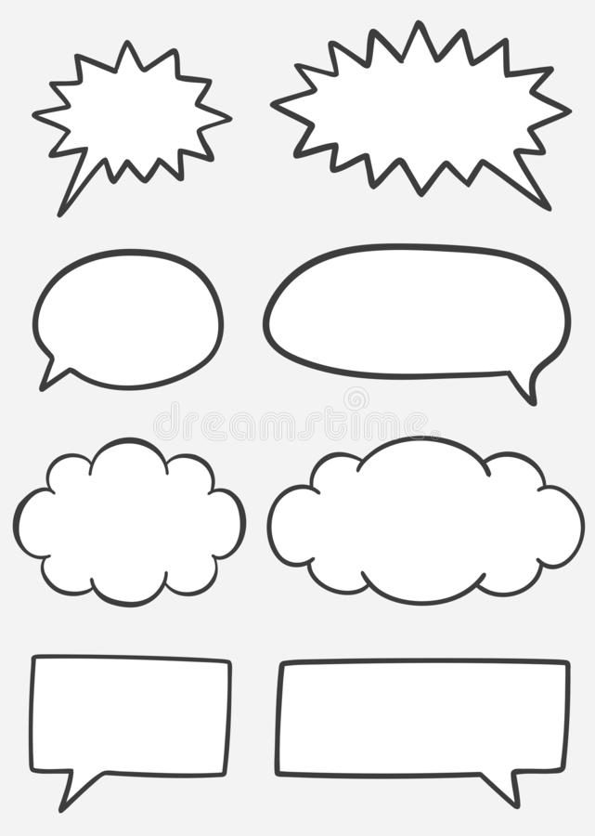
Za prikaz zgodbe, čustev, stanja ( jeza, spanje, eksplozija itd.) uporabljamo še posebne znake ali simbole.
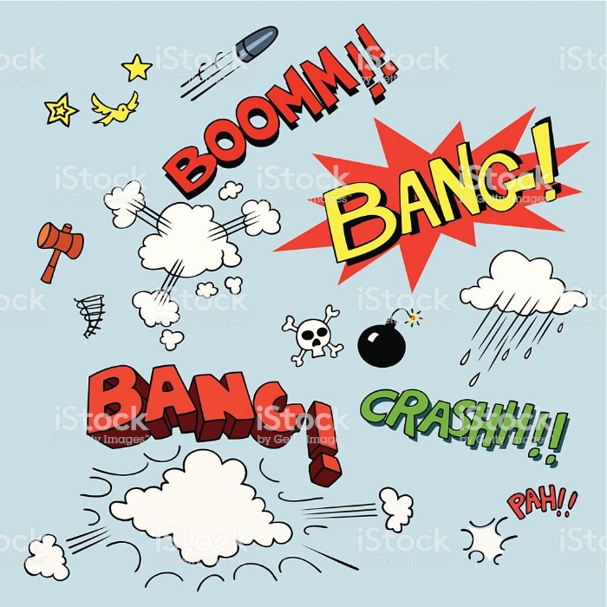
Ko ste pridno prepisali snov v zvezek poiščite v domači knjižnici kakšen strip in ga preberite. Če ga nimate pobrskajte po spletu. Dobro si oglej kako so narisane osebe, živali, okolica…
Seveda bo naša naslednja naloga, da narišemo strip. Zato do naslednjič razmisli kdo bo glavni junak tvojega stripa. Lahko je:
- človek npr. šolar, najstnik, raper, kavboj, indijanec….
- Žival mačka, kokoška, zajec, kuža….
- Superjunak
- ?
Tale junak potrebuje še ime npr. Kokoška Mici, indijanski poglavar Belo pero…
Tole bo za danes dovolj. Uživaj pri branju stripa.

